02 AI 图像识别·课后作业
人工智能通识 · 提示词与表达单元
【小学中高段（四至六年级）】4—6 年级

作业名称：当我一次小老师
完成时限：一周
作业要求
1. 在家中找 5 件物品，各拍一张清楚的照片（或由家长协助）。
2. 为每张照片设计两个可能的标签：一个准的，一个似是而非的（如把机器狗玩具标成「狗」）。
3. 把五张照片交给家人，请他们分别按你的两个标签猜一次，记录家人的判断。
4. 写两句：哪个标签更容易让人猜对？为什么？
5. 照片仅用于本作业，不上传网络，不含他人正脸。
提交方式：记录表一周后带回，教师批阅；选取典型例子在课堂匿名交流。
分层要求
• 基础层：完成第 1、2 项。
• 提高层：完成第 1—4 项。
• 拓展层：增加一张「连你自己都难以命名」的照片，写下你这样命名的理由，以及你可能漏掉了什么信息。
提交前自查清单（逐项打√）
检查项 | 完成情况
基础层要求全部完成 | □ 是 □ 否
我写清了判断依据或理由 | □ 是 □ 否
照片不含他人正脸与家庭环境 | □ 是 □ 否
没有上传到任何网络平台 | □ 是 □ 否
家长已确认作业真实完成 | □ 是 □ 否

观察与思考（选做）

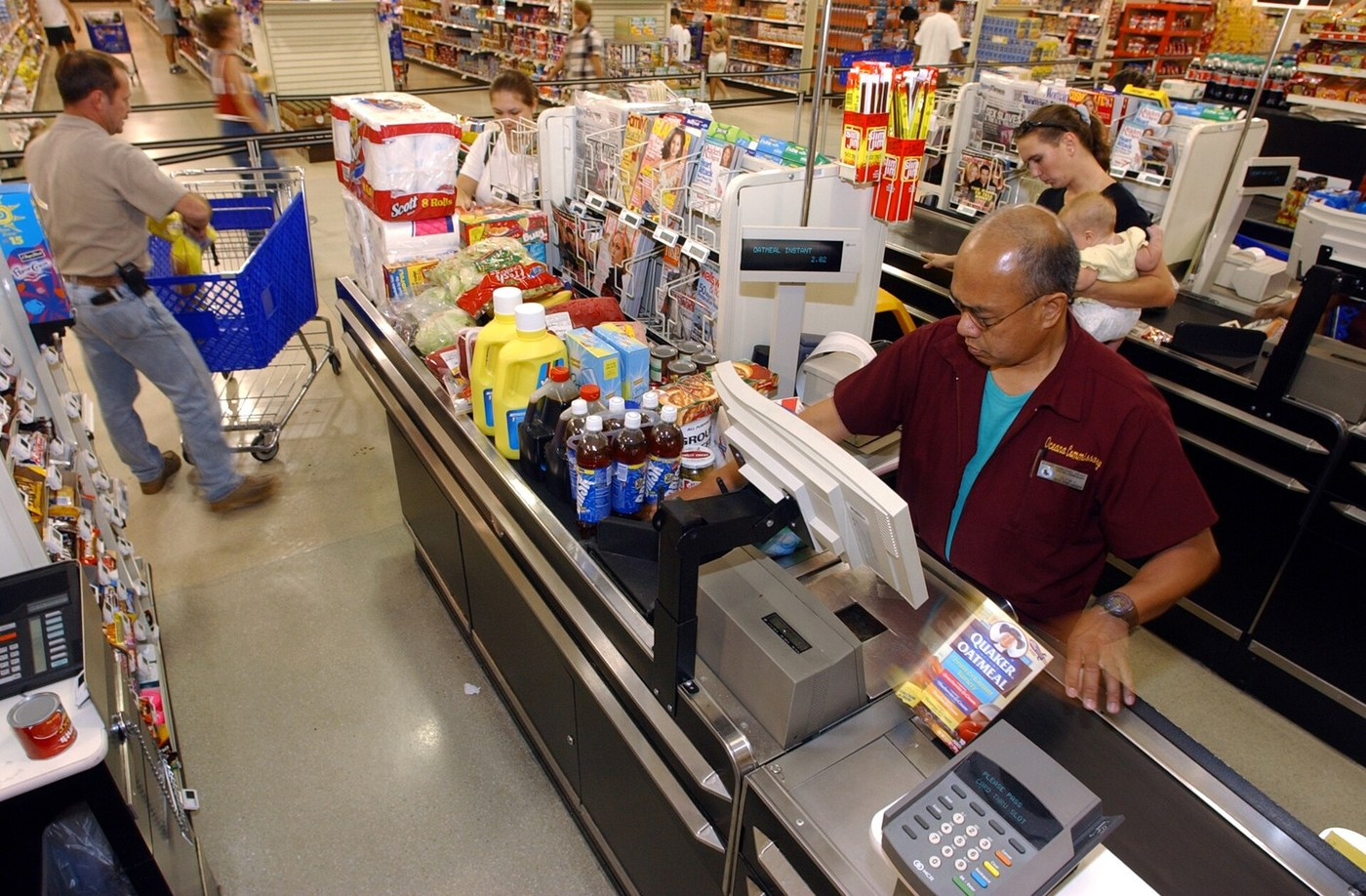
图片：图 3｜超市收银台在结账：识别技术已进日常
素材来源：Wikimedia Commons · U.S. Navy · 公有领域
观察上图，用本课所学写一两句话：照片里收银员在确认什么？如果把收银台上的每件商品都贴一个标签，会有哪两件最容易贴出两个名字？可以请教家长或老师，不要求标准答案。

